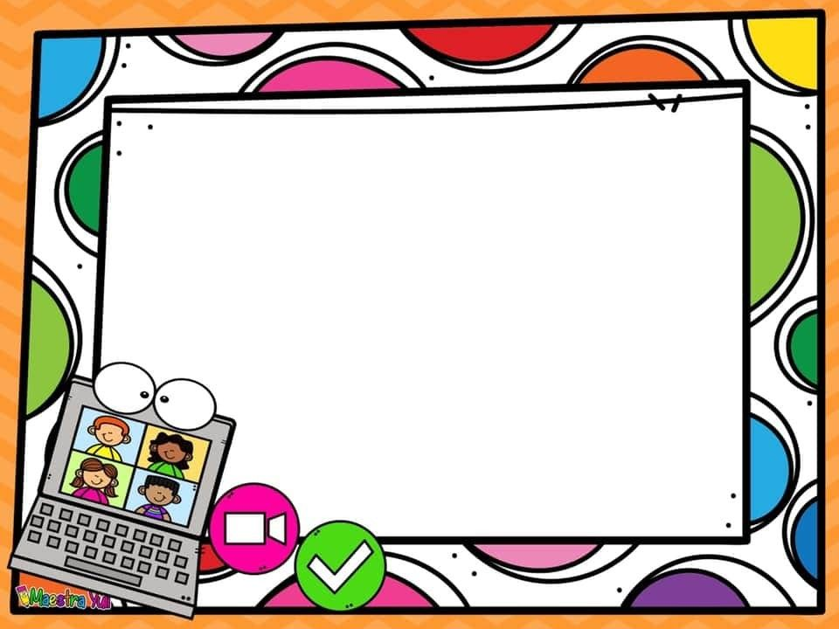

**DIARIO DE CAMPO**

**MODALIDAD: CONAFE**

**COMUNIDAD: PUEBLA**

**GRADO: MULTIGRADO**

**ALUMNA PRACTICANTE:**

**PAULINA FLORES DÁVILA**



|  |  |
| --- | --- |
| **Fecha** | **10 de diciembre del 2021** |
| **Indicador** | **Observaciones** |
| **Grupo que atiende, grado y sección (alumnos que se presentaron a la clase).** | **El día de hoy asistieron 12 alumnos de manera presencial.** |
| **La planeación fue adecuada a las necesidades y características del grupo y favoreció los aprendizajes esperados.** | **Se les presentaron diversas rimas con poemas acerca de la navidad.**  **Fueron reconociendo e identificando características de estos.** |
| **¿Cómo fue mi intervención docente?** | **Mostrando una actitud flexible y paciente.** |
| **¿De qué otra manera podría intervenir?** | **Al momento de participar en las actividades y apoyándolos con dudas.** |

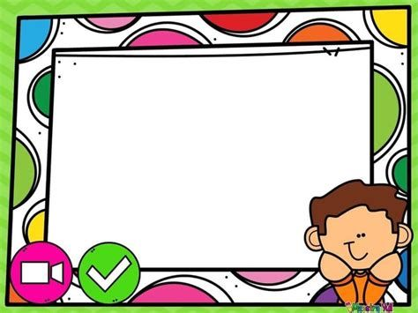

|  |  |
| --- | --- |
| **¿Las consignas o indicaciones fueron claras?** | **Si, aunque en algunos momentos es necesario repetir las indicaciones.** |
| **Los materiales empleados fueron:** | **Material digital y concreto.** |
| **¿De qué manera involucre a los alumnos?** | **Al momento de cuestionar y responder a las consignas.** |
| **¿Se interesaron en las actividades?** | **Si mostraba interés y entusiasmo al momento de plantearle las consignas.** |

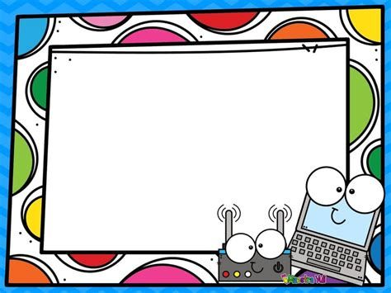

|  |  |
| --- | --- |
| **¿Cómo realice o rescate la evaluación del aprendizaje esperado?** | **Por medio de una lista de cotejo que evaluaba el aprendizaje esperado del día.** |
| **¿De qué manera puedo mejorar mi intervención (darle fundamentación teórica)?** | Siempre siendo una motivación para los niños y ofreciéndoles actividades que sean significativas para los alumnos y que cumplan con cada una de sus necesidades. |
| **¿Qué no debo olvidar al desempeñar mi intervención?** | **Mostrarme flexible y con disposición a los alumnos para que se sientan en un ambiente de confianza y puedan trabajar de mejor manera.** |